Creación de estructura usando la IA, realizo la construcción de un prompt para estructurar todo basandose en el proyecto backend y front recibido
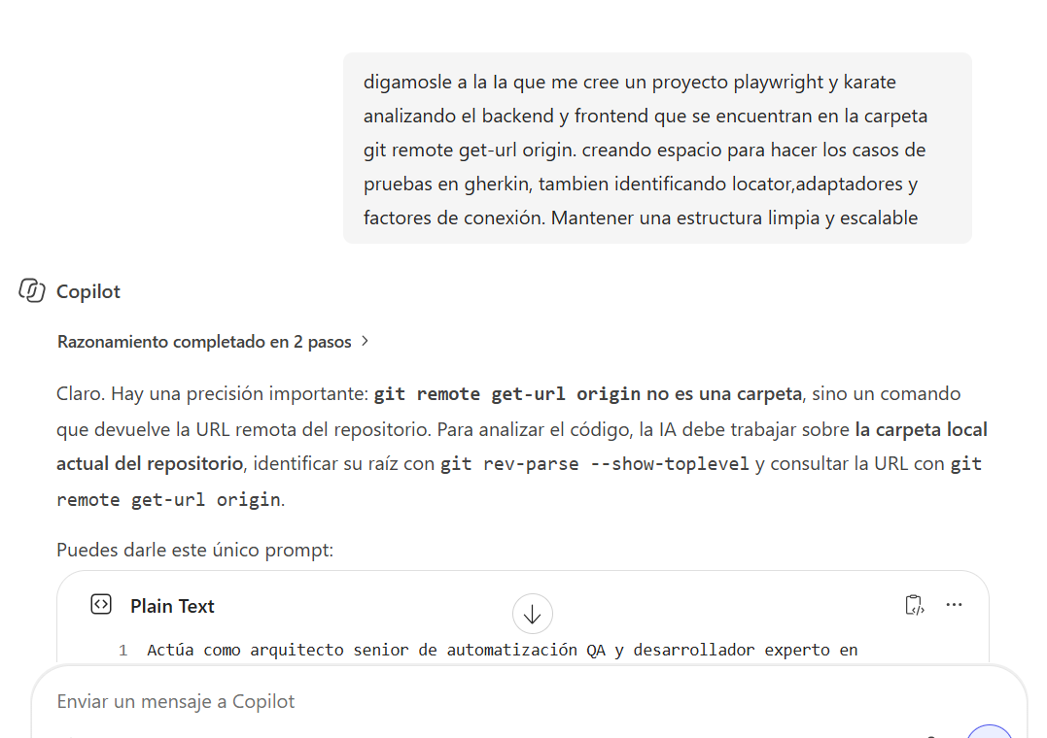

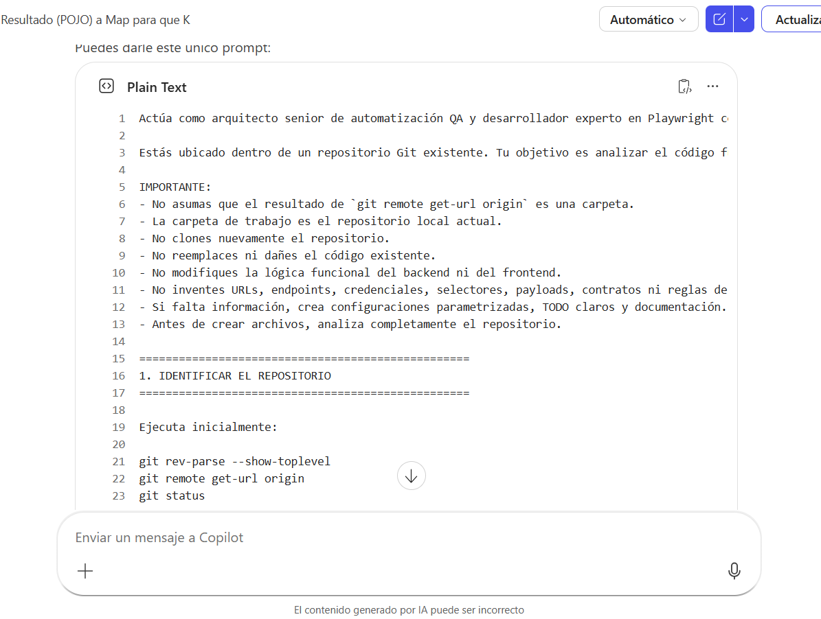
Basándose en esto se procede con la construcción del proyecto 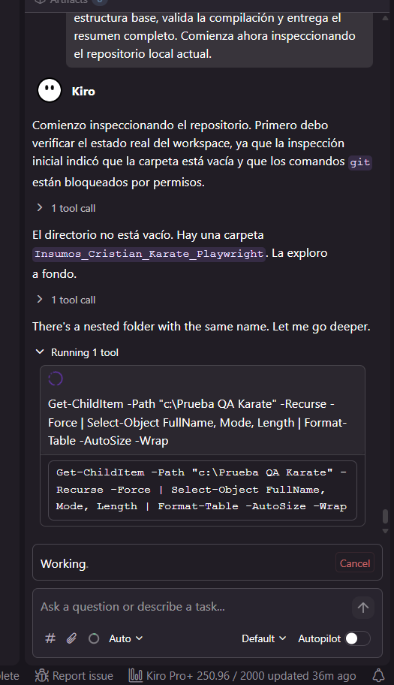
se va realizando la contrucción del proyecto identificando posibles ruta

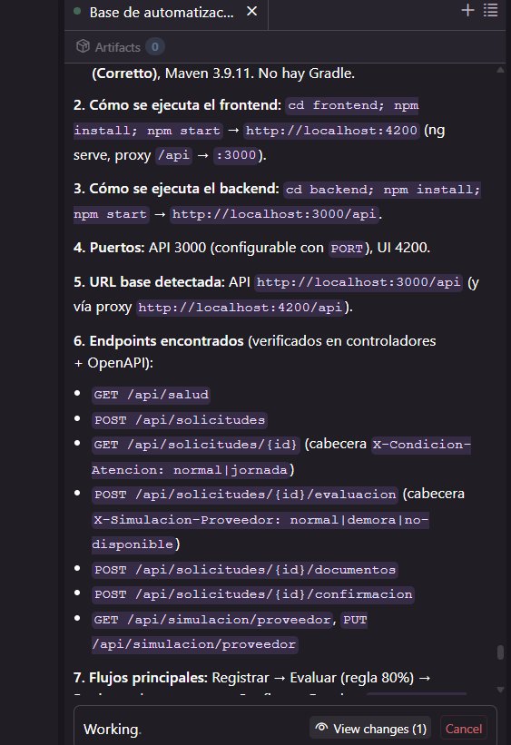
Identificamos la validación de regla especificada en los requirimientos
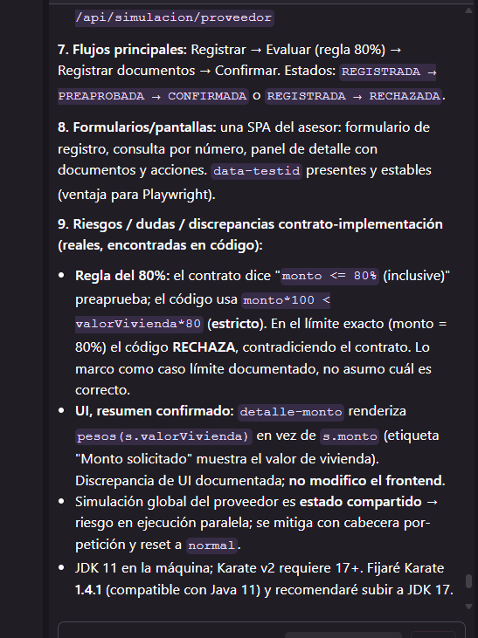
Se presenta un problema con el status recibido en un consulta, identifica que es mal escritura del codigo status
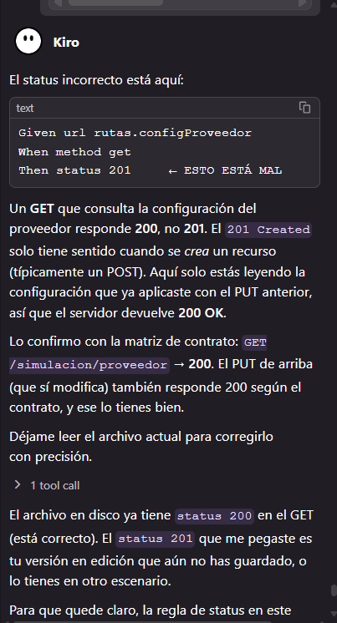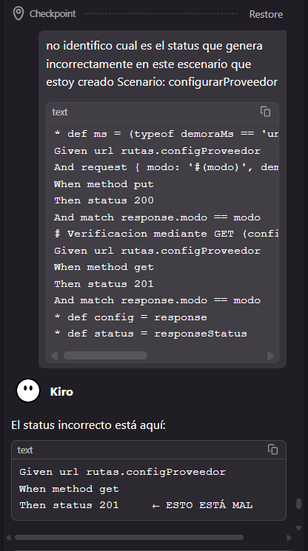
Se presenta un problema al construir escenarios base en los feature de playwright
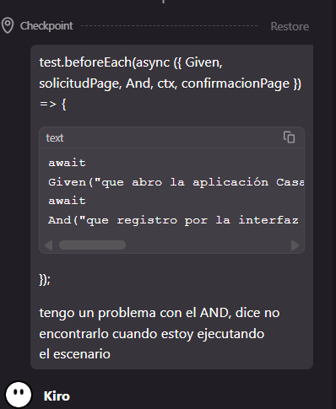
el sistema tienen encuentra la puntuación o tildes en la escritura. La IA me ayuda a identificar el que genera el conflicto
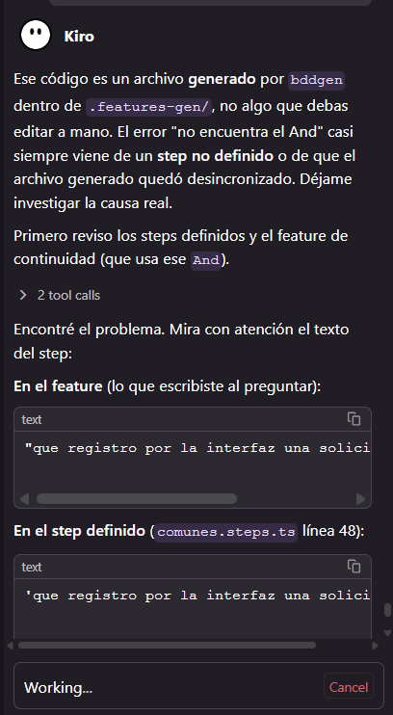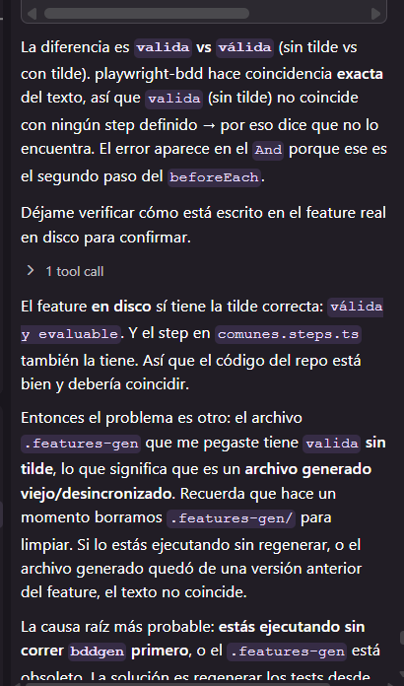
Requiero ayuda con la creación o implementación de un caso de prueba que diseño
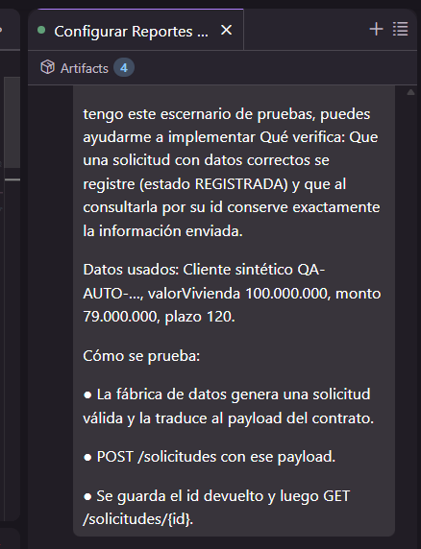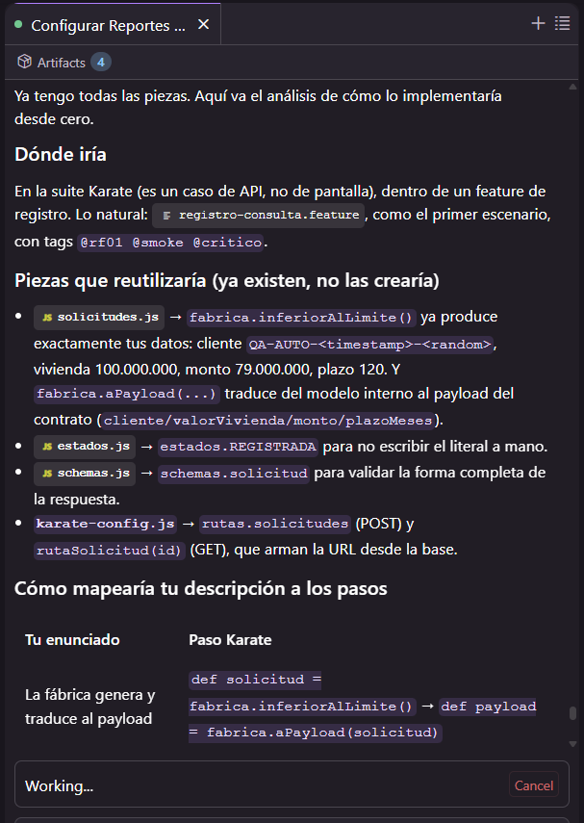
Se toma en cuenta la propuesta para el diseño de más escenarios de prueba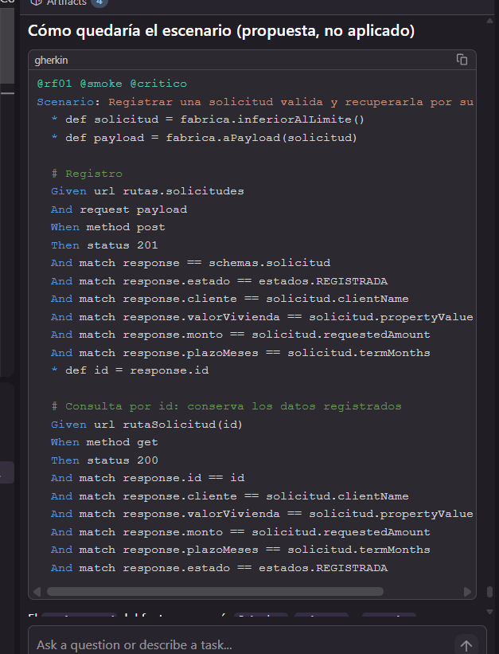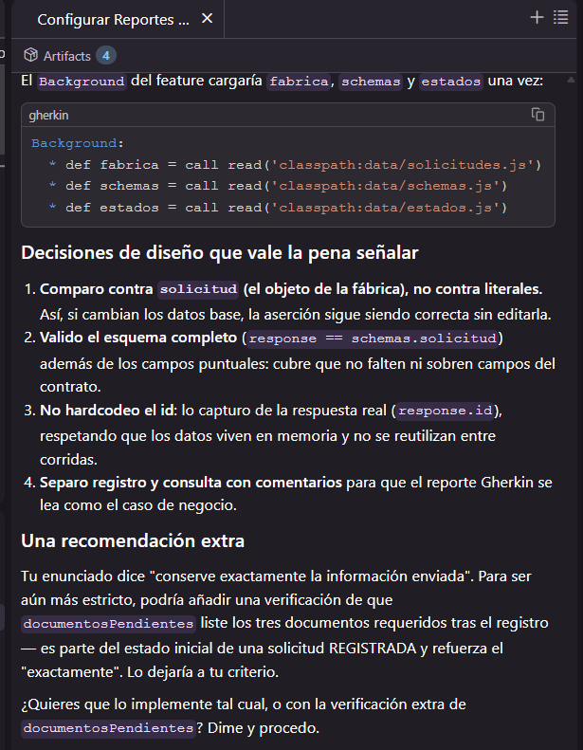
Se apoya para ordenar y reestructuras casos diseñados

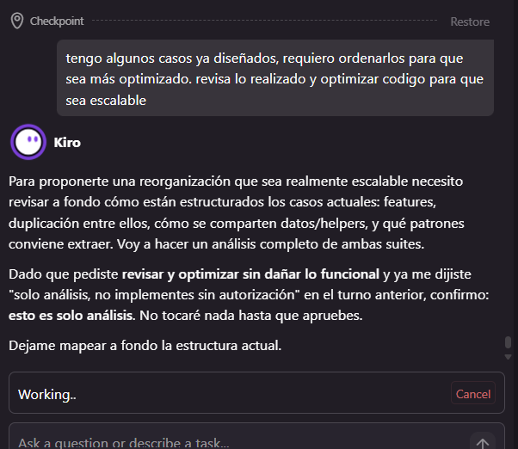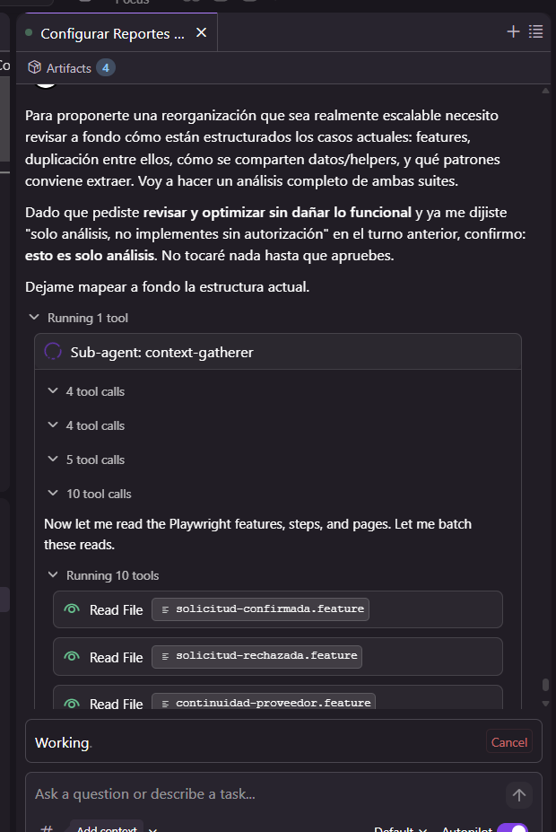
Se realiza un consolidado que muestre en un index los resultados de playwright y karate para entender más facilmente
